# Elección del modelo 1 (Usac)

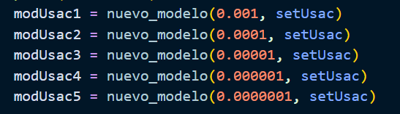

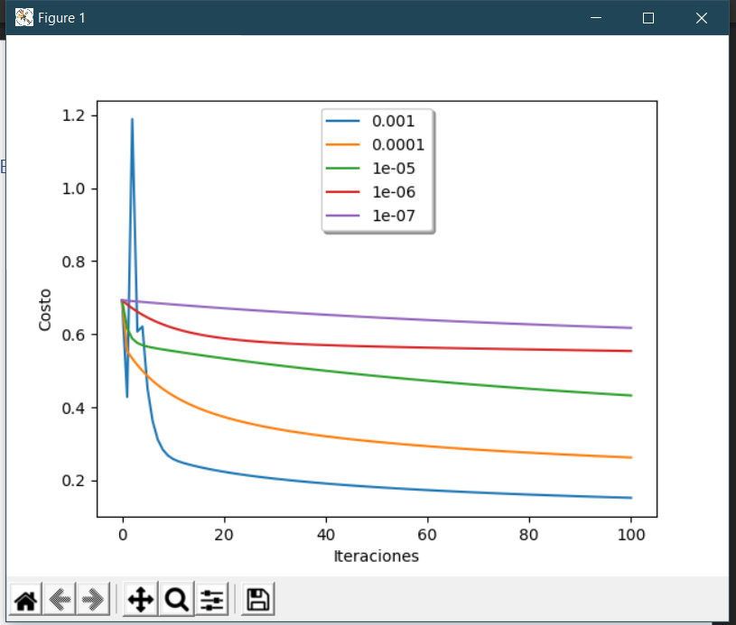

Eficacia en entrenamiento: 96.88385269121812

Eficacia en prueba: 88.76404494382022

Eficacia en entrenamiento: 93.48441926345609

Eficacia en prueba: 88.76404494382022

Eficacia en entrenamiento: 79.60339943342777

Eficacia en prueba: 71.91011235955057

Eficacia en entrenamiento: 73.93767705382436

Eficacia en prueba: 67.41573033707866

Eficacia en entrenamiento: 73.93767705382436

Eficacia en prueba: 67.41573033707866

SELECCIONO EL DE ALPHA = 0.001

# Elección modelo 2 (Landivar)

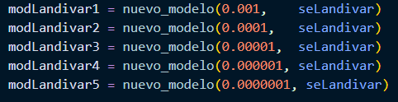

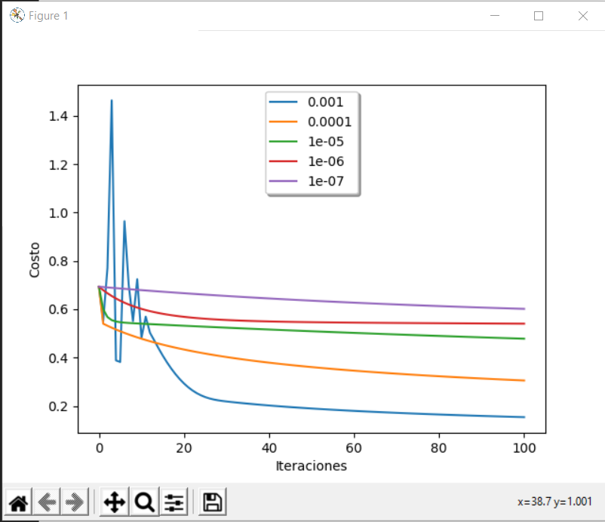

Eficacia en entrenamiento: 94.61756373937678

Eficacia en prueba: 91.01123595505618

Eficacia en entrenamiento: 88.95184135977337

Eficacia en prueba: 91.01123595505618

Eficacia en entrenamiento: 74.78753541076487

Eficacia en prueba: 77.52808988764045

Eficacia en entrenamiento: 75.92067988668555

Eficacia en prueba: 77.52808988764045

Eficacia en entrenamiento: 75.92067988668555

Eficacia en prueba: 77.52808988764045

SELECCIONO EL DE ALPHA = 0.0001

# Elección modelo 3 (Mariano)

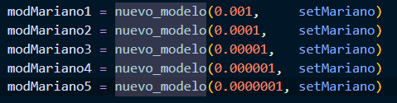

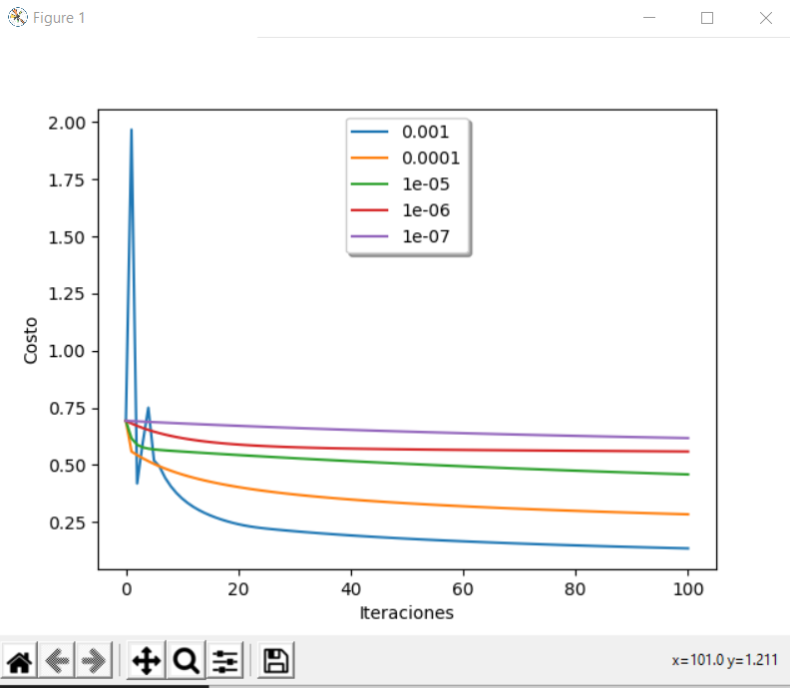

Eficacia en entrenamiento: 96.3172804532578

Eficacia en prueba: 95.50561797752809

Eficacia en entrenamiento: 91.78470254957507

Eficacia en prueba: 94.38202247191012

Eficacia en entrenamiento: 81.58640226628896

Eficacia en prueba: 85.3932584269663

Eficacia en entrenamiento: 76.48725212464589

Eficacia en prueba: 80.89887640449439

Eficacia en entrenamiento: 76.48725212464589

Eficacia en prueba: 80.89887640449439

SELECCIONO EL MODELO CON ALPHA = 0.001

# Elección modelo 4 (Marroquín)

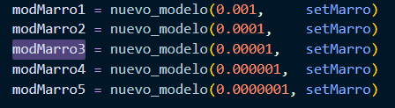

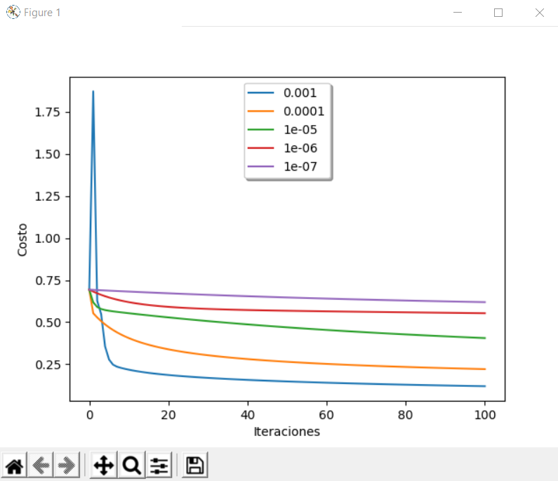

Eficacia en entrenamiento: 98.01699716713881

Eficacia en prueba: 94.38202247191012

Eficacia en entrenamiento: 94.90084985835693

Eficacia en prueba: 95.50561797752809

Eficacia en entrenamiento: 84.13597733711049

Eficacia en prueba: 86.51685393258427

Eficacia en entrenamiento: 73.6543909348442

Eficacia en prueba: 74.15730337078651

Eficacia en entrenamiento: 73.6543909348442

Eficacia en prueba: 74.15730337078651

SELECCIONO MODELO CON ALPHA = 0.0001